МУНИЦИПАЛЬНОЕ ОБРАЗОВАНИЕ
ГОРОДСКОЙ ОКРУГ СУРГУТ
ХАНТЫ-МАНСИЙСКОГО АВТОНОМНОГО ОКРУГА – ЮГРЫ

АДМИНИСТРАЦИЯ ГОРОДА

ПОСТАНОВЛЕНИЕ

« | 26 | » | 06 | 20 | 26 |  | № | 6875

Об утверждении внесения
изменений в проект межевания
территории улично-дорожной
сети города Сургута

В соответствии со статьями 43, 45, 46 Градостроительного кодекса Российской Федерации, постановлением Правительства Российской Федерации от 02.02.2024 № 112 «Об утверждении Правил подготовки документации
по планировке территории, подготовка которой осуществляется на основании решений уполномоченных федеральных органов исполнительной власти, исполнительных органов субъектов Российской Федерации и органов местного самоуправления, принятия решения об утверждении документации
по планировке территории, внесения изменений в такую документацию, отмены такой документации или ее отдельных частей, признания отдельных частей такой документации не подлежащими применению, а также подготовки
и утверждения проекта планировки территории в отношении территорий исторических поселений федерального и регионального значения», Уставом муниципального образования городской округ Сургут Ханты-Мансийского автономного округа – Югры, постановлениями Администрации города
от 24.11.2022 № 9211 «Об утверждении административного регламента предоставления муниципальной услуги «Подготовка и утверждение документации по планировке территории», от 16.01.2026 № 229 «О принятии решения по корректировке проекта межевания улично-дорожной сети города», распоряжениями Администрации города от 30.12.2005 № 3686 «Об утверждении Регламента Администрации города», от 23.12.2024 № 8525 «О распределении отдельных полномочий Главы города между высшими должностными лицами Администрации города», учитывая заключение о результатах публичных слушаний от 18.05.2026:
1. Утвердить внесение изменений в проект межевания территории улично-дорожной сети города Сургута, утвержденный постановлением Администрации города от 26.01.2017 № 463 «Об утверждении проекта межевания и внесения изменений в проект планировки (в части красных линий улиц) территории улично-дорожной сети города Сургута» (с изменениями от 19.12.2017 № 11314, 20.03.2020 № 1865, 10.09.2021 № 8111, 10.11.2021 № 9598, 30.12.2021 № 11550, 06.06.2022 № 4487, 10.03.2022 № 1933, 23.10.2024 № 5488, 23.04.2025 № 1963, 16.05.2025 № 2402, 08.10.2025 № 6503), в районе территории земельного участка с кадастровым номером 86:10:0101004:671 по улице Рационализаторов, согласно приложению.
2. Комитету информационной политики обнародовать (разместить) настоящее постановление на официальном портале Администрации города: www.admsurgut.ru.
3. Муниципальному казенному учреждению «Наш город» обнародовать (разместить) настоящее постановление в сетевом издании «Официальные документы города Сургута»: docsurgut.ru.
4. Настоящее постановление вступает в силу с даты подписания.
5. Контроль за выполнением постановления оставляю за собой.

Заместитель Главы города –
директор департамента О.В. Виер

Приложение
к постановлению
Администрации города
от ____________ № ________

Внесение изменений
в проект межевания территории улично-дорожной сети города Сургута.
Чертеж межевания территории

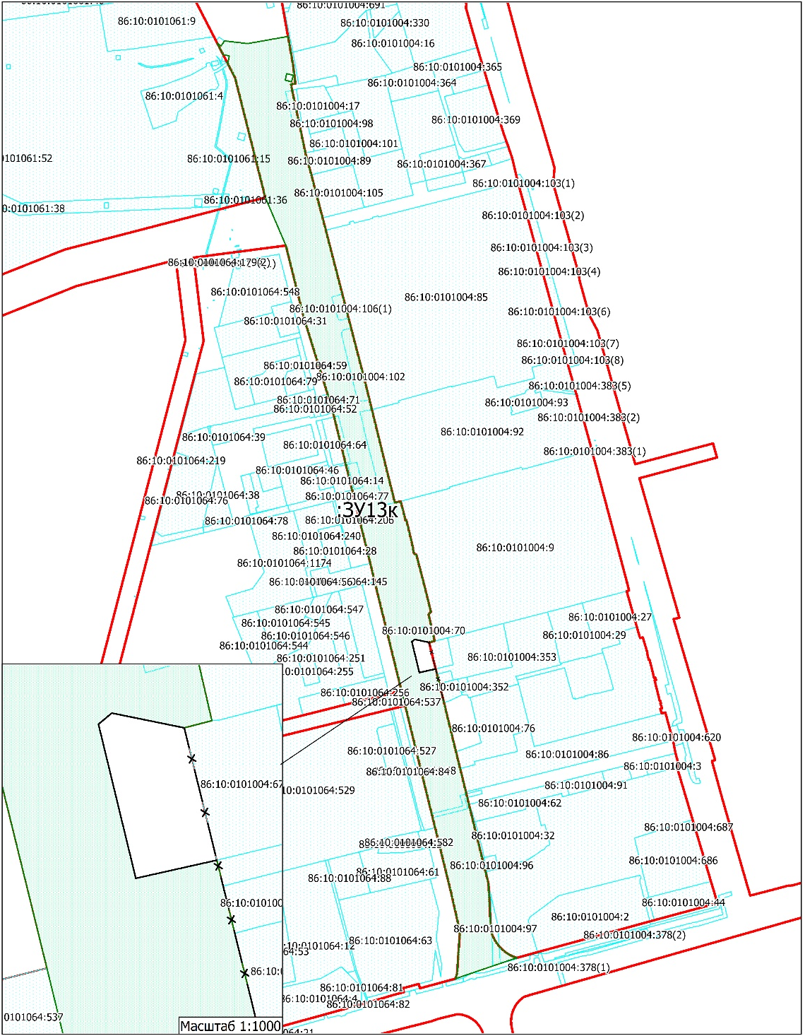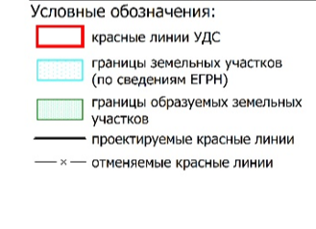

Образуемые земельные участки
№ п/п | условный номер образуемого земельного участка, кадастровый номер изменяемого, сохраняемого участка | площадь, м² |  |  | адрес участка | кадастровый номер исходного земельного участка  (при наличии) | фактическое использование | вид разрешенного использования  по проекту межевания | возможные способы образования | примечание
№ п/п |  | сущест-  вующая | расчетная | проектная
1 | :ЗУ13к | - | - | 99 561 | Ханты-Мансийский автономный  округ – Югра,  город Сургут, улица Рационализаторов | 86:10:0101000:684 | дорога | земельные участки (территории)  общего пользования.  Код 12.0 | 1 этап: образование земельного участка  из земель, находящихся в муниципальной или государственной собственности.  2 этап: перераспределение земельного участка, образованного на первом этапе  с земельными участками с кадастровыми номерами 86:10:0101004:321, 86:10:0101004:106, 86:10:0101004:102, 86:10:0101000:552, 86:10:0101064:71, 86:10:0101000:597, 86:10:0101004:87, 86:10:0101004:50 (после исключения сведений из ЕГРН в отношении участка 86:10:0101000:5), 86:10:0101004:9, 86:10:0101004:70 или 86:10:0101004:71  (после исправления технической  или реестровой ошибки в части наложения земельных участков, 86:10:0101004:75, 86:10:0000000:33, 86:10:0101004:344, 86:10:0101004:97) | -

Перечень
координат характерных точек границ территории элемента планировочной структуры
в системе координат, используемой для ведения Единого государственного реестра недвижимости

Номер точки | X | Y | Номер точки | X | Y | Номер точки | X | Y | Номер точки | X | Y
1 | 984049.86 | 3576627.33 | 24 | 983576.7 | 3576830.22 | 47 | 983125.14 | 3576941.31 | 70 | 982640.74 | 3576972.35
2 | 984070.08 | 3576616.9 | 25 | 983546.59 | 3576837.61 | 48 | 983076.15 | 3576953.35 | 71 | 982648.18 | 3576974.83
3 | 984070.08 | 3576616.89 | 26 | 983455.22 | 3576860.04 | 49 | 983009.92 | 3576969.63 | 72 | 982714.63 | 3576979.23
4 | 984074.89 | 3576614.41 | 27 | 983385.35 | 3576877.28 | 50 | 982932.82 | 3576988.6 | 73 | 982775.27 | 3576965.57
5 | 984074.52 | 3576616.26 | 28 | 983387.37 | 3576886.48 | 51 | 982913.38 | 3576993.32 | 74 | 982876.95 | 3576940.51
6 | 984084.12 | 3576618.18 | 29 | 983357.63 | 3576894.02 | 52 | 982789.04 | 3577023.98 | 75 | 982995.59 | 3576911.36
7 | 984086.02 | 3576608.67 | 30 | 983357.99 | 3576895.41 | 53 | 982715.93 | 3577027.83 | 76 | 983067.73 | 3576893.61
8 | 984086.03 | 3576608.66 | 31 | 983314.98 | 3576905.78 | 54 | 982712.25 | 3577028.91 | 77 | 983091.22 | 3576887.83
9 | 984086.03 | 3576608.67 | 32 | 983315.07 | 3576905.13 | 55 | 982707.47 | 3577030.44 | 78 | 983261.31 | 3576846.02
10 | 984103.89 | 3576599.45 | 33 | 983311.45 | 3576905.94 | 56 | 982705.11 | 3577031.73 | 79 | 983290.49 | 3576838.92
11 | 984099.86 | 3576605.22 | 34 | 983305.96 | 3576907.42 | 57 | 982701.71 | 3577033.47 | 80 | 983440.87 | 3576801.78
12 | 984107.7 | 3576610.7 | 35 | 983303.87 | 3576910.04 | 58 | 982698.42 | 3577035.45 | 81 | 983533.19 | 3576779.1
13 | 984103.58 | 3576647.01 | 36 | 983304.11 | 3576910.96 | 59 | 982695.27 | 3577037.61 | 82 | 983674.51 | 3576735
14 | 984114.74 | 3576710.12 | 37 | 983293.78 | 3576913.57 | 60 | 982692.24 | 3577039.98 | 83 | 983787.52 | 3576706.76
15 | 984070.83 | 3576717.92 | 38 | 983265.38 | 3576921.05 | 61 | 982689.39 | 3577042.5 | 84 | 983862.83 | 3576674.52
16 | 984040.95 | 3576721.78 | 39 | 983257.3 | 3576923.09 | 62 | 982686.69 | 3577045.23 | 1 | 984049.86 | 3576627.33
17 | 984039.74 | 3576714.61 | 40 | 983214.19 | 3576933.99 | 63 | 982684.15 | 3577048.11 | - | -
18 | 984009.64 | 3576720.98 | 41 | 983210.77 | 3576930.1 | 64 | 982681.82 | 3577051.14 | 85 | 984056.38 | 3576708.16
19 | 983931.71 | 3576737.46 | 42 | 983168.99 | 3576939.72 | 65 | 982679.69 | 3577054.32 | 86 | 984053.88 | 3576718.26
20 | 983898.09 | 3576746.6 | 43 | 983166.73 | 3576931.07 | 66 | 982677.75 | 3577057.65 | 87 | 984043.78 | 3576715.74
21 | 983830.85 | 3576764.18 | 44 | 983171.37 | 3576908.28 | 67 | 982676.02 | 3577061.07 | 88 | 984046.28 | 3576705.64
22 | 983811.49 | 3576769.22 | 45 | 983167.88 | 3576904.08 | 68 | 982674.52 | 3577064.58 | 85 | 984056.38 | 3576708.16
23 | 983648.44 | 3576811.57 | 46 | 983119.43 | 3576915.82 | 69 | 982673.26 | 3577068.21 | -

